П А М Я Т К А
О правовых последствиях за сбыт (торговлю) сильнодейтсвующих веществ и безрецептурный отпуск лекарственных препаратов
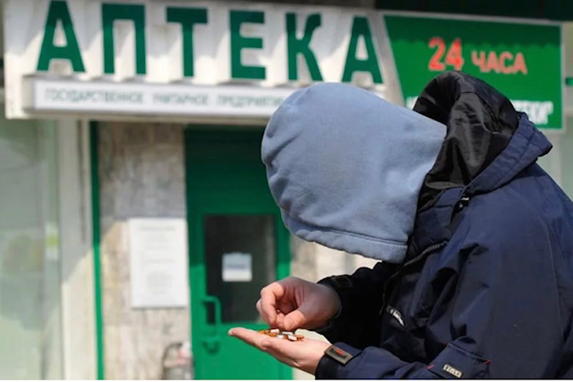  Уголовная ответственность за преступления, связанные с незаконным оборотом сильнодействующих веществ, наступает с 16 лет. | За незаконный оборот сильнодействующих веществ (приобретение, изготовление, переработка, перевозка, хранение, пересылка в целях сбыта, а равно незаконный сбыт сильнодействующих веществ, не являющихся наркотическими средствами или психотропными веществами), на территории Российской Федерации предусмотрена уголовная ответственность ст. 234 УК РФ. Санкция данной статьи определяет наказание в виде штрафа до двухсот тысяч рублей или в размере заработной платы или иного дохода осужденного за период 18 месяцев, либо обязательными работами до 480 часов, либо исправительными работами до двух лет, либо принудительными работами на срок до двух лет с лишением права занимать определенные должности или заниматься определенной деятельностью до трех лет или без такового, либо лишением свободы на срок до двух лет.  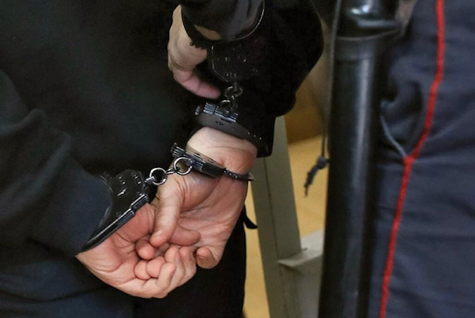

А П Т Е К И !!! Ф А Р М А Ц Е В Т Ы!!! З А В Е Д У Ю Щ И Е !!!

За нарушение правил торговли лекарственными препаратами (безрецептурный отпуск лекарственных средств, реализация которых предусмотрена строго по рецепту), предусмотрена административная ответственность ст. 14.4.2 КоАП РФ, а также ч. 3,4 ст. 14.1 КоАП РФ, с наложением административного штрафа в размере до 40 тысяч рублей и (или) административным приостановлением предпринимательской деятельности на срок до 90 суток!!!

